Управление образования
администрации Нижнесергинского района
СБОРНИК
методических материалов

Выпуск I

Районное методическое объединение
педагогов дополнительного образования
2019г.

Сборник методических материалов педагогических работников учреждений дополнительного образования детей Нижнесергинского муниципального района. Выпуск I.
Тема: «Организация деятельности летнего оздоровительного лагеря: направления, средства и формы работы, находки, идеи, сценарии».

Автор-составитель: Запретилина Татьяна Михайловна,
руководитель РМО педагогов дополнительного образования,
методист, педагог дополнительного образования.

СОДЕРЖАНИЕ
Введение ........................................................................................................................ 4
Глава I
1. Организация деятельности летнего оздоровительного лагеря: социально-психологическая закономерность формирования детского коллектива. Запретилина Т.М…….................................................................................................... 5
2. Методические рекомендации «Адаптация ребенка в городском оздоровительном лагере» (для детей 7-14 лет). Колосова Л.В. ................................ 8

Глава II
1. Сценарий игровой программы, посвящённой сказкам, для детей дошкольного и младшего школьного возраста «Там, на неведомых дорожках».
Федорова С.В………………………………………………………………………… 18
2. Сценарий конкурсно-игровой программы для мальчиков "Джентльмен-шоу".
Федорова С.В…………………………………………………………........................ 32
3. Интеллектуально-развлекательная игра для детей младшего и среднего школьного возраста «Тайны страны Йес». Лакмасова О.В………………………. 42
4. Сценарий мероприятия, посвященного Дню семьи, любви и верности. Запретилина Т.М……………………………………………………………………. . 49
5. Сценарий конкурсной программы День мультипликации «Мульти-пульти».
Фетисова Д.В…………………………………………………………………………. 60
6. Спортивно-развлекательная игра «Веселые старты». Запретилина Т.М.….. 68
7. «КВЕСТ – игра» (для детей от 7 до 10 лет). Гоглева А.А.……………..……… 74
8. Сценарий закрытия летнего оздоровительного лагеря «Один день из жизни лагеря». Мамай О.П., Савичева В.В.,...…………………………………………… 81
9. Поделка летом «Ловушка для солнца». Блинова О.В. ………………………… 88
10. Мастер-класс «Изготовление работ в технике квиллинг». Садыкова С.В… 92

Введение.
Педагог - человек, формирующий будущее. Только личность способна воспитать личность. Отсюда ясно, что развитие самого педагога, его интеллектуальных, нравственных и профессиональных свойств должно опережать уровень социального окружения. Это возможно при условии осознания педагогом своей общественной значимости, высокой ответственности, познавательной активности, постоянного объективного самоанализа и методической работы. Работа педагога по повышению профессионального мастерства является залогом успешности его педагогической деятельности. Продвигаясь вперёд, необходимо оглянуться назад, чтобы на расстоянии увидеть достигнутые педагогом и обучающимися результаты. И в этом хорошо помогает метод публикаций своих достижений, идей, методических разработок. Публикации демонстрируют опыт педагога, уровень компетенций педагога. Публикации – обязательный элемент портфолио педагога, необходимого для прохождения аттестации. Подтверждение публикаций нужно для получения стимулирующих выплат.
Первая глава сборника включает в себя статьи педагогов, посвящённые социально-психологическим закономерностям формирования детского коллектива.
Вторая глава - методические и дидактические разработки педагогов по организации деятельности летнего оздоровительного лагеря.
Публикация авторских материалов в сборнике направлена на развитие творческой деятельности и роста профессионального мастерства педагогов, развитие и поддержку новых технологий в организации образовательной деятельности, обмен инновационным педагогическим опытом.

Запретилина Т.М., методист,
высшая к/к.
МАУ ДО Центр «Радуга»

Глава I.

Организация деятельности ЛОЛ: социально-психологическая закономерность формирования детского коллектива.
Проблема организации отдыха, оздоровления и занятости детей в каникулярный период всегда была и остается в центре внимания не только педагогических работников общеобразовательных учреждений, но в настоящее время большая часть деятельности возложена на учреждения дополнительного образования детей.
Каждый родитель желает, чтобы у детей летний отдых был интересным, творческим, познавательным. В то же время далеко не каждый родитель может предоставить своему ребенку возможность такого отдыха. Эту проблему решает лагерь дневного пребывания.
Педагоги Центров дополнительного образования детей имеют большой практический опыт работы с детьми от 6 до 14 лет в каникулярное время. Деятельность ЛОЛ отличается от образовательной деятельности в течение года, имеет свои направления и особенности.
Отличия в работе летнего лагеря будут зависеть от базы, на которой находится лагерь, от возможностей педагогического коллектива, уровня развития детей в отрядах.
Важная особенность работы с детьми в ЛОЛ связана с социально-психологической закономерностью формирования детского коллектива и вхождением личности в коллектив. Начальная стадия формирования детского коллектива имеет место в любой возрастной категории детей – будь то детский сад или начальная школа и т.д.
По мнению психологов можно выделить общие моменты, связанные с вхождением личности в коллектив. Этот процесс включает в себя несколько последовательно сменяющих друг друга фаз:
- адаптация личности в коллективе;
- индивидуализация;
- интеграция личности в коллективе.

Фазы адаптации, индивидуализации и интеграции многократно переживаются личностью в результате вхождения в новые коллективы. Получается время нахождения ребенка в лагере – это время начала формирования коллектива, и закономерно, что ребенок проходит все 3 фазы.

Адаптация –
процесс включения человека в новые группы (коллективы), приспособления к изменяющимся условиям социальной среды, деятельности, межличностных отношений, сопровождающийся усвоением действующих в них норм, принципов, правил.

Индивидуализация – это осознание личностью себя как отдельной единицы в социуме, осознание своих собственных особенностей, качеств, характеристик.

Групповая интеграция – состояние группы, характеризующееся признаками психологического единства, ее целостности как социальной общности.

Поэтому в работе летнего оздоровительного лагеря от педагога требуется высокий уровень профессионализма, знания психологии формирования детского коллектива

Адаптация.
Привнеся с собой в коллектив все, что составляет его индивидуальность, ребенок не может проявить себя в полной мере, прежде чем не освоит действующие в группе нормы (учебные, нравственные и др.) и способы деятельности, которыми владеют другие члены группы.

Индивидуализация.
Порождается противоречием между достигнутой личностью адаптацией в коллективе и неудовлетворенной потребностью в максимальной персонализации. К примеру, попавший в новый коллектив ребенок сначала осматривается, усваивает принятые среди членов группы нормы общения, лексику, общие интересы и стремления, затем он мобилизует свои внутренние ресурсы на то, чтобы «заявить» о себе в коллективе, проявить свою индивидуальность и вызвать интерес к своей личности.

Групповая интеграция.
Коллектив принимает личность, оценивает ее индивидуальные особенности, а личность, в свою очередь, устанавливает отношения сотрудничества с членами коллектива. В этот период ребенок имеет возможность наиболее полно проявить свою индивидуальность и творческий вклад в коллектив.

Каждая из фаз развития личности в коллективе имеет разные последствия для коллектива. К примеру, неумение личности преодолеть трудности адаптации может привести к развитию неуверенности в себе, а также к обидчивости и конфликтности поведения. Неспособность проявить свою индивидуальность в коллективе может стать причиной негативизма, агрессивности, неадекватной самооценки.
Задача педагога состоит в том, чтобы способствовать созданию в детском коллективе благоприятных условий для адаптации, индивидуализации и интеграции в нем каждого ребенка, учитывать возрастные, индивидуальные особенности детей.
Чтобы все процессы проходили безболезненно и успешно, с целью предупреждения травматизма и конфликтных ситуаций нужно правильно организовать общение с воспитанниками.

I этап (1-3 день):
- Использование игр на знакомство и адаптацию;
- Игры и упражнения на сплочение коллектива;
- Соблюдение единства педагогических требований;
- Планирование совместной деятельности, направленной на осуществление общей цели.
II этап (основной период):
- Реализация совместной цели;
- Работа по сплочению коллектива;
- Вовлечение в различные виды деятельности по профилю;
- Проведение отрядных мероприятий, участие в мероприятиях лагеря;
- Проведение традиционных мероприятий;
- Связь с другими коллективами.
III этап (последние 3 дня):
- Подготовка к закрытию лагеря;
- Вовлечение в различные виды деятельности;
- Проведение отрядных мероприятий, участие в мероприятиях лагеря;
- Закрытие лагеря, награждение, поощрение.

Колосова Любовь Витальевна,
педагог-психолог, высшая к/к
МАУ ДО Центр «Радуга»

Методические рекомендации «Адаптация ребенка в городском оздоровительном лагере»
(для детей 7-14 лет)
Аннотация.
Данное методическое пособие разработано для воспитателей летнего оздоровительного лагеря.
В методической рекомендации рассматриваются основные этапы адаптации ребенка в летнем городском лагере, проблемы с которыми сталкиваются воспитатели и пути их разрешения. Раскрываются кризисные периоды психологической адаптации ребенка. Даны игры на знакомство и на сплочение коллектива, которые могут помочь преодолеть кризисные периоды адаптации.
Данные игры можно использовать как отдельные игры на каждый день, можно собрать в тренинг на знакомство или включать в КТД.
Рекомендации даны для воспитателей летнего оздоровительного лагеря, могут применяться для обучения педагогов при подготовке к работе.

Пояснительная записка
Лето – чудесная пора для детей и самая горячая пора для вожатых и воспитателей летних лагерей. Летний лагерь предоставляет ребятам возможность приобретения нового опыта, проверки своих возможностей, способностей, большой эмоциональный подъем, общение с новыми друзьями, расширение кругозора.
Для воспитателей это знакомство с новыми детьми, новые проблемы с которыми приходится сталкиваться:
определенная растерянность детей в начале смены и непонимание, что от них требуется;
к середине лагерной смены (9-10 день) усталость и спад активности, психологические стрессы, личностные проблемы обостряются – проблемы лидеров;
погружение в интенсивную деятельность, в сочетании с необходимостью одновременного выстраивания внутригрупповых связей, может привести к переутомлению участников, возникновению внутригрупповых конфликтов, общей неудовлетворенности и негативной оценке происходящего.

Цель: рассмотреть психологические аспекты адаптации детей в летнем оздоровительном лагере

Кризис - несоответствие между возможностями и желаниями. Может или затянуться и превратиться в конфликт, или человек выйдет на новый уровень развития т.е. качественный скачок после количественных накоплений. Бояться не нужно, нужно управлять.

Критические точки
Кризис 3 дня – неоправданные ожидания
Кризис 7 дня – усталость от однообразия
Кризис 9 дня – кризис одиночества, формирование групп
Кризис 13 дня – передел власти, бунт стариков
Кризис 17 дня – старики-всезнайки
Кризис 19 дня – страх расставания

Задачи:
познакомить педагогов с основными этапами адаптации ребенка в условиях летнего оздоровительного лагеря
рассмотреть способы выхода из кризисных периодов

Рассмотрим основные этапы адаптации ребенка.
1. Организационный период (оргпериод) длится первые 3 дня. В этот период происходит знакомство детей между собой, с вожатыми и лагерем, адаптация к новым условиям жизни (режим дня, бытовые условия и т.д.), определение ролей, которые дети будут выполнять в коллективе («лидер», «исполнитель», «аутсайдер», «креативщик», «критик» и т.д.).
Организационный период - это очень трудное время и для детей, и для воспитателей.
В первые дни перед ними стоит несколько задач:
- познакомиться с отрядом (запомнить каждого ребенка по имени, узнать некоторые их личностные особенности, выявить интересы),
- перезнакомить детей между собой (помогут игры на сплочение), помочь адаптироваться к новым условиям, - познакомить с территорией, рассказать о правилах и традициях лагеря, составить законы жизни отряда)
- создать уютную атмосферу (красиво оформить отрядный кабинет, дать возможность проявить себя в мероприятиях различной направленности,
- сплотить отряд (проводить игры, направленные на сплочение, выбрать отрядную символику - название, девиз, песня, эмблема, создать отрядный уголок),
- включить детей в деятельность, раскрыть перед ними перспективы этой деятельности (составить вместе с детьми план смены),
- создать эмоциональный настрой на яркую, интересную будущую совместную жизнь (с первого дня проводить с детьми веселые, интересные, неожиданные мероприятия и игры).

Первый пик трудности - кризисный период, когда отношения в отряде становятся очень напряженными, приходится, как правило, на третий день после приезда. Смена обстановки, обилие новых знакомств, эмоциональная загруженность - все это способствует нарастанию конфликтной ситуации в детской среде. Потому его еще часто называют «пиком эмоциональной усталости». Для выхода из данной ситуации мы предлагаем на третий или четвертый день использовать экспромтно-творческую форму работы.

«Игра - это огромное светлое окно, через которое в духовный мир ребенка вливается живительный поток представлений, понятий об окружающем мире. Игра - это искра, зажигающая огонек пытливости и любознательности»
В.А. Сухомлинский

***
Воспитательное значение игры во многом зависит от профессионального мастерства педагога, от знания им психологии ребенка, учета его возрастных и индивидуальных особенностей, от правильного методического руководства взаимоотношениями детей, от четкой организации и проведения всевозможных игр.

Суть такой формы работы состоит в том, что она является для участников экспромтом (безусловно, хорошо подготовленным воспитателями) и, самое главное, здесь присутствует заранее запланированный успех. Провести мероприятия, которые снимают напряженность у детей, дают им ощущение успеха и заряд бодрости на ближайшие дни. Это может быть квест, игры-путешествия, конкурсы.

2. Основной период характеризуется своей стабильностью: ребята привыкают к воспитателю и его требованиям, к режиму дня, к жизни в коллективе. Отряд входит в определенный ритм: подготовка мероприятия, проведение, снова подготовка.
В основной период задачами воспитателя становятся формирование коллектива и развитие в нем самоуправления. Это достигается путем объединения ребят вокруг какой-либо деятельности, проведения КТД (коллективных творческих дел), передачи некоторых полномочий ребятам-лидерам.
На середину лагерной смены приходится второй пик трудности — «пик привыкания» (примерно 12-13 день). Привыкнув к определенному образу жизни, ребята начинают скучать, их мало что интересует. В данной обстановке часто возникают конфликты между детьми и вожатыми. Для преодоления пика привыкания мы предлагаем (на 13 — 14 день) провести такое мероприятие, которое бы встряхнуло ребят, полностью поменяло окружающую обстановку, явилось бы крупной «авантюрой». Например, «Украденный обед», «Казаки-разбойники», «Зарница», «Все наоборот», квесты. Самое главное «перевернуть все с ног на голову».

3. Заключительный период начинается за три дня до конца смены. Это время подготовки к отъезду, подведения итогов и самых ярких, запоминающихся событий
На эти дни приходится третий пик трудности - «пик усталости». Ожидание завершения лагеря и прощание с новыми друзьями. Здесь важно удержать общую положительную атмосферу: подготовка к закрытию лагеря, подведение итогов и рефлексия каждого воспитанника (Что запомнилось? Что понравилось? Что не понравилось? Кому я хочу сказать спасибо?)

Игры на знакомство –
это игры при помощи, которых можно познакомиться с ребятами и познакомить их друг с другом. Условно их можно разделить на две группы.
Первые это те, которые дают возможность узнать и запомнить имена.
Вторые – это игры, которые помогают ближе узнать друг друга.
В ходе них мы узнаем интересы, увлечения, способности и некоторые черты характера участников.

Игры на знакомство.
«Снежный ком»
Цель: познакомить детей, устранить скованность в общении.
Инструкция: играющие становятся в круг. Начинает один из игроков, называя своё имя, следующий называет имя предыдущего, потом своё и т. д. (1-Аня, 2- Аня, Маша, 3- Аня, Маша, Петя)
«Волейбол».
Цель: познакомить детей, устранить скованность в общении.
Инструкция: Дети встают круг. Водящий берет мяч. Называет свое имя и кидает мяч участнику напротив. Второй участник называет имя ведущего и свое. Кидает третьему участнику – третий участник называет имя ведущего, второго участника и свое. Если имя называют не правильно или упадет мяч – начинают все сначала.
«Чемодан для отдыха»
Цель: познакомить детей
Инструкция: Дети сидят в кругу. Ведущий объясняет, что необходимо собрать чемодан для путешествия. В чемодан кладутся предметы, которые начинаются на первую букву имени. Например: Аня – альбом, Петя – пирожки и т.д. Первый участник называет имя и предмет, который берет с собой. За тем второй участник называет имя и предмет, который берет первый участник и называет свое имя и предмет, который берет он и т. д
«Меняются местами те, кто»
Инструкция: Дети сидят в кругу. Ведущий называет утверждения, те участники, кто с утверждением согласны меняются местами. Например: «меняются местами те, кто любит читать, … рисовать, кататься на велосипеде, те, кто с косичками, в кроссовках и т.д.
«Солнце светит на того…»
Цель: знакомство, разогрев отряда.
Инструкция: все ребята сидят в кругу на стульчиках.
Ведущий стоит в центре: «Солнце светит на того…». И называет какой – либо признак, который может объединять ребят, например: «Солнце светит на того, кто приехал в наш лагерь первый раз». Все ребята, кто первый раз в лагере, должны встать со своих мест и пересесть на другой стульчик.
Задача ведущего: занять место на стуле! Если вдруг, такой человек один, то он меняется местами с ведущим. Во время этой игры вожатый может узнать о ребятах много нового, а ребята друг о друге.

Критерии отбора игр:
критерий «количество участников», т.к. некоторые игры требуют количество участников не менее 20 человек, а другие не рекомендуется проводить в группах более 14чел;
критерий «время игры», т.к. есть игры, которые могут затянуться по времени (15-20 минут). В этом случае группа начинает терять динамику, и потребуются дополнительные усилия для исправления создавшейся ситуации;
критерий «успешность». Группа обязательно должна успешно пройти игру, т.к. для только что создающегося коллектива важно быстрое получение положительных результатов.

«Привет!»
Цель: познакомить детей, устранить скованность в общении.
Инструкция: все встают в круг лицом плечом к плечу. Водящий идет по внешней стороне круга и задевает одного из играющих. Водящий и играющий, которого задели, бегут в разные стороны по внешней стороне круга. Встретившись, они пожимают друг другу руки и говорят: «Привет!». Можно еще назвать свое имя. Потом они бегут дальше, пытаясь занять свободное место в кругу. Тот, кто остался без места, становится водящим.
«Два хлопка, два щелчка»
Цель: знакомство, установление доверительного контакта с детьми.
Инструкция: участники стоят в кругу. Все вместе делают два хлопка, щелчок пальцами правой руки, щелчок пальцами левой руки, два хлопка и т. д. Желательно, чтобы начинал вожатый. Итак, при щелчке пальцами правой и левой руки ведущий произносит своё имя, затем два хлопка, после этого при щелчке пальцами правой руки произносит своё имя, а при щелчке пальцами левой руки – имя одного из участников. Тот игрок, чьё имя назвали, повторяет то же самое. Например: Оля, Оля, два хлопка, Оля, Игорь, Игорь, Игорь, два хлопка, Игорь, Света, и т. д. Кто не успел – тот » прошляпил».
«Падающий лист»
Цель: знакомство, установление доверительного контакта с детьми.
Инструкция: играющие стоят в кругу лицом внутрь. Водящий, находящийся в центре круга, поднимает вверх
руку с листом бумаги формата А4 и, назвав чье-нибудь имя, отпускает его. Задача того, кого назвали добежать до листка и поймать его, пока тот не приземлился на пол.
иначе водящим становится тот, кто ловит листок.
Если игра проводится на старшем возрасте, то обычно каждый новый водящий еще и делит лист пополам, и так он постепенно уменьшается. Если попытка не удалась, прежний водящий остается и пытается передать листок снова, но другому игроку,
«Одеяло»
Цель: знакомство, установление доверительного контакта с детьми.
Инструкция: участники делятся на две команды, располагаясь, друг напротив друга. Между ними натянуто одеяло. С каждой команды по одному человеку подсаживаются ближе к одеялу
Как только одеяло опускают, необходимо успеть произнести имя того, кто сидит напротив.

Игры на сплочение коллектива.

Игра – отличное дополнение к учебному процессу, в развитии важнейших психических свойств, необходимых для труда, приобретение высоких моральных качеств, формирование гражданского сознания.

Кто быстрее назвал – забирает к себе в команду игрока. Побеждает та команда, которая » перетянет» к себе больше игроков, т. е. та команда, которая знает больше имён.

Игры на сплочение коллектива.
«Клубочек»
Цель: знакомство, установление доверительного контакта с детьми, сплочение группы.
Инструкция: дети садятся в круг. Ведущий, держа в руках клубочек, обматывает нитку вокруг пальца, задает любой вопрос участнику игры (Например: «Как тебя зовут, хочешь ли ты со мной дружить, что ты любишь, чего ты боишься» и т.д.). Ребенок ловит клубочек, обматывает нитку вокруг пальца, отвечает на вопрос, а затем задает свой следующему игроку. Таким образом, в конце клубочек возвращается ведущему. Все видят нити, связывающие участников игры в одно целое, определяют, на что фигура похожа, многое узнают друг о друге, сплачиваются.
Замечание: Если ведущий вынужден помогать затрудняющемуся ребенку, то он берет при этом клубочек себе назад, подсказывает и опять кидает ребенку. В результате можно увидеть детей, испытывающих затруднения в общении, у ведущего с ними
будут двойные, тройные связи.
«Бесконечное кольцо»
Цель: сплочение команды, выбор верной тактики действий, развитие командного мышления.
Инструкция: Группа встает в круг и берется за руки. На руке у ведущего висит веревочное кольцо. Не разрывая рук все должны пролезть сквозь него (по кругу) и вернуть кольцо обратно. Второе кольцо можно пустить в другую сторону.
«Пары»
Цель: формирование доверительного отношения друг к другу, развитие интуитивного понимания.
Инструкция: Каждая пара берет по одному листку бумаги, встает лицом друг к другу и, прижимая лист лбами с двух сторон, руки заводит за спину, в таком положении пары должны произвольно передвигаться по помещению. Разговаривать нельзя. Главная задача участников – найти каналы интуитивного понимания партнера, которое всем нам необходимо в жизни среди людей.

«В игре ребёнок становится «как бы на голову выше самого себя. Игра в конденсированном виде содержит в себе, как в фокусе увеличительного стекла, все тенденции развития; ребёнок в игре, как бы пытается сделать прыжок над уровнем своего обычного поведения».
Л.С. Выгодский

«Салки – обнималки»
Цель: формирование у детей доверительного отношения друг к другу.
Инструкция: игра типа салок, но с одним новым правилом: нельзя салить тех, кто стоит, крепко обнявшись. Но так стоять можно не более 7 секунд.
«Путаница»
Цель: разогрев, сплочение группы, снижение напряженности.
Инструкция: «Сейчас один из вас, доброволец, должен выйти за двери. Остальные должны встать в круг и взяться за руки. После того как образуется плотное кольцо, необходимо «запутаться», не разжимая рук. Когда «клубок» будет готов, мы пригласим ведущего, который «распутает» группу». Можно провести путаницу еще раз, предложив кому-либо из группы «запутать» всех остальных, а другому ведущему распутать.
«Хлопок по коленям»
Цель Упражнение служит хорошей интеллектуальной разминкой, развивает внимательность, создает условия для наблюдения за партнерами по общению.
Инструкция: Участники, сидя в кругу, кладут руки на колени своих соседей таким образом, чтобы правая рука каждого оказалась на левом колене соседа справа, а левая — на правом колене соседа слева. После этого им предлагается считать по кругу по часовой стрелке таким образом, чтобы цифры произносились в порядке, соответствующем расположению рук на коленях: тот, кто начинает, произносит «один», сосед справа произносит «два» (так как его рука лежит по порядку следующей), сосед слева — «три», а «четыре» — опять тот, кто начинал счет и т. д. Кто ошибся — выбывает из игры. Счет продолжается до тех пор, пока из игры не выйдет примерно половина участников.

В ходе игр на знакомство дети раскрепощаются, становятся свободнее, появляется всеобщий положительный настрой, возникает дружественная доброжелательная атмосфера. Играя, ребята получают опыт общения в совместной творческой деятельности.

Скалолаз
Цель: Формирование доверия, ломка пространственных и психологических барьеров между участниками.
Инструкция: Участники встают в плотную шеренгу, создавая «скалу», на которой торчат выступы («коряги»), образованные из выставленных рук и ног участников, наклоненных вперед тел. Задача водящего — пройти вдоль этой «скалы», не упав в «пропасть», т. е. не поставив свою ногу за пределы линии, образованной ступнями остальных участников. Водящий сам выбирает способ решения этой задачи. Переговариваться нельзя. Проведение упражнения удобнее всего организовать в форме цепочки — участники с одного конца «скалы» поочередно пробираются к другому, где вновь «встраиваются» в нее.
Психологическая игра «Адаптация»
Цель: включение в работу, принятие ритуалов группы, создание атмосферы безопасности, обсуждение правил группы, снятие психологических зажимов, самораскрытие
и проникновение в мир другого человека, развитие коммуникативных навыков.

Ход мероприятия
Упражнение №1 «Хлопки»
Цель: включение в работу.
Содержание: Группа усаживается в круг. Ведущий молча начинает хлопки, мимикой поощряя участников
присоединиться. В заданном ведущем темпе участники хлопают, постепенно ускоряя темп и поднимая руки вверх.

Упражнение №2. Давайте поздороваемся.
Цель: дать возможность почувствовать свое тело, снять мышечное напряжение, ощутить себя членом группы.
Содержание: играющие передвигаются по комнате в удобном для них месте и направлении. По сигналу ведущего каждый участник должен поздороваться со всеми играющими.
Варианты сигналов: хлопок – пожать руку;
свисток – поздороваться спинками;
2 хлопка – поздороваться пальчиками;
2 свистка – поздороваться плечами.
Вариант: здороваемся коленками, ступнями, любыми частями тела.

Какие задачи выполняют психологические игры на сплочение группы?
Они способствуют созданию благоприятной психологической атмосферы.
Благодаря их проведению, подростки учатся доверять и поддерживать друг друга, разрешать поставленные задачи всей группой, а не индивидуально.
Дети обучаются навыкам сотрудничества и взаимодействия.

Упражнение №3. «Правила группы».
Цель: продумать и принять правила группы.
Содержание: Ведущий вместе с членами группы принимает правила поведения в группе:
мы – одна команда;
каждый имеет право на свое мнение;
каждый имеет право быть выслушанным и т.д.
Упражнение №4. «Интервью».
Цель: развитие коммуникативных навыков общения.
Содержание: детям дается задание разбиться на пары, выбрав в партнеры человека, которого они меньше всего знают ( с помощью воспитателя). Общение проходит в парах. Для этого им предлагается провести друг у друга интервью на заданные темы: «мое любимое животное», «Мои любимые игры», «Мое любимое занятие», «Самый радостный день», «Мое хобби» и т.д.
Затем один ребенок представляет другого и наоборот.
Упражнение №5. «Руки знакомятся, руки ссорятся, руки мирятся».
Цель: соотнесение человека и его тактильного образа, снятие телесных барьеров, развитие умения выражать свои чувства и понимать чувства другого через прикосновения.
Содержание: выполняется в парах с закрытыми глазами, дети сидят напротив друг друга на расстоянии вытянутой руки.
Дается задание: - Закройте глаза, протяните навстречу друг другу руки, познакомьтесь одними руками. Отпустите руки. Снова вытяните руки вперед, найдите руки соседа. Ваши руки ссорятся. Отпустите руки. Ваши руки снова ищут друг друга. Они хотят помириться. Руки мирятся, они просят прощения, вы расстаетесь друзьями.
Что вы чувствовали? Что понравилось больше? Что не понравилось?
Упражнение №6. «День рождения»
Цель: самораскрытие и проникновение в мир другого человека.
Содержание: детям предлагается представить, что у них день рождения. Каждый думает, какой бы хотел получить подарок.
«именинником». Каждый ребенок называет тот подарок, который хотели бы подарить «имениннику». Из полученных подарков выбирается тот, который совпал с загаданным. Если не было совпадений, то выбирается тот подарок, который больше нравится.

Рефлексия
Что понравилось.
Что не понравилось.
Что было трудным

Упражнение №7. «Спасибо за прекрасный день».
Цель: Развивать умение детей ярко и выражено благодарить.
Содержание: Пожалуйста, встаньте в общий круг. Я хочу вам предложить поучаствовать в одной церемонии, которая поможет нам выразить дружеские чувства и благодарность друг другу. Все станьте в круг и возьмитесь за руки. Один из вас становится в центр круга, другой подходит к нему, пожимает руку и произносит: «Спасибо за приятный день!». Затем подходит третий, берёт за свободную руку либо первого, либо второго, пожимает его и говорит те же слова. Когда присоединяется последний ребёнок, круг смыкается. Заканчивается троекратным пожатием.

Список литературы:
1. Грецов А., Бедарева Т. Психологические игры для старшеклассников и студентов.
Захаров В.П., Хрящева Н.Ю. Социально-психологический тренинг. Л., 1990.
2. Игры – обучение, тренинг, досуг… / Под ред. В.В. Петрусинского// в четырех книгах. – М.: Новая школа, 1994.
3. https://nsportal.ru/detskiy-sad/raznoe/2013/05/12/psikhologicheskaya-igra-adaptatsiya
4.https://summercamp.ru/Процессы_адаптации_детей_в_лагере

Федорова Светлана Викторовна,
методист,
первая к/к
МАУ ДО Центр «Радуга»

«Через сказку, фантазию, игру
– через неповторимое детское творчество
– верная дорога к сердцу ребенка»
В.А.Сухомлинский.

Глава II.

Сценарий игровой программы, посвящённой сказкам, для детей дошкольного и младшего школьного возраста
«Там, на неведомых дорожках»

Пояснительная записка
Все дети любят сказки. Сказки – это древнейшая форма устного народного творчества, была и остается самым популярным видом искусства и доставляет человеку огромное наслаждение. Роль сказки в формировании личности ребенка очень велика. Сказка учит мечтать, творить, пробуждать человечность, обогащать мир детей. Игровая программа «Там, на неведомых дорожках», разработанная в форме «Крестики – нолики», посвящена сказкам и предназначена для детей дошкольного и младшего школьного возраста.
Цель игры:
• Обобщить знания детей по сказкам.
Задачи игры:
• Развивать мышление, творческое воображение, внимание, память;
• Воспитывать любовь и бережное отношение к сказкам;
• Развивать навыки общения, формирование навыков сотрудничества со сверстниками, сплочение группы.

Участники: 2 команды детей 5-8 лет по 6 человек в каждой.

Форма мероприятия: «Крестики – нолики».
Адресуется педагогам дополнительного образования, воспитателям летних лагерей, педагогам – организаторам.

Виды заданий (клетки игрового поля):
1. Разминка
2. Аукцион заклинаний
3. Пантомима
4. Сказочная эстафета
5. Кто это?
6. Волшебный сундучок
7. Конкурс капитанов
8. Сказочные обманщики
9. Удивительные превращения

Оформление, оборудование, инвентарь.
Зал или просторный кабинет, украшенный шарами и/или изображениями сказочных персонажей
Для игры потребуется игровое поле, состоящих из 9 ячеек
Жетончики – жребий (Х и О)
Карточки: Х -9 штук, О – 9 штук
Магнитофон
Ручки или карандаши с листочками для жюри
Памятные медальки «Знатоку сказок»
Для конкурса капитанов карточки с изображениями: «шляпа», «шпага», «сапоги», «перья»; «ландыши», «подснежники», «ромашки», «розы»; слова «вечность», «теплота», «молодость» и «снежинка».
Для конкурса «Сказочная эстафета»:
Барон Мюнхгаузен (2 мяча с надписью «ядро» и 2 флажка)
Теремок (2 обруча)
Колобок (6 кеглей, 2 ведра, 2 мяча)
Канатоходец Тибул (2 каната)
Лиса Алиса и кот Базилио (2 платка)
Для конкурса «Волшебный сундучок» необходимы следующие предметы: игла, клубок ниток, часы, красная шапочка, ключ, зеркало.
Для конкурса «Сказочник» карточки с надписью:
Колобок
Репка

Правила игры:
- в игре участвуют 2 команды по 6 человек, жюри;
- на игровом поле с количеством клеток 3х3 зашифрованы задания, в клетках поля записаны названия 9 конкурсов
- команды тянут жребий, роль которого исполняют две карточки со значками “X и “О”;
- команда, вытянувшая “X”, называется командой “крестиков” и начинает игру;
- в игре участвуют обе команды, получая одинаковое количество заданий;
- члены жюри определяют победителя, поднимают сигнальную карточку со знаками “Х” или “О” и закрывают соответствующую клетку игрового поля заставками “Х” или “О”;
- следующий выбор клетки делает команда, выигравшая в предыдущем туре игры;
- в итоге побеждают те, кому удастся своими знаками заполнить клетки игрового поля по горизонтали, вертикали или диагонали;
- если ни одна из команд не справилась с заданием, команды получают дополнительное время или дополнительное задание, тогда в игре побеждает та команда, которой удалось поставить больше своих знаков на игровом поле.

Ход мероприятия
Ведущий:
Дорогие ребята, поздравляю вас с началом каникул, с прекрасной радостной порой! Предлагаю вам поиграть в интересную познавательно-развлекательную игру «Крестики-нолики».
Правила игры
На доске изображено игровое поле с названиями конкурсов. Команда, выигравшая в конкурсе, ставит свой знак на игровом поле (X или О), на клетке с названием выигранного конкурса. Команда, выигравшая в конкурсе, имеет право выбора новой клетки на игровом поле, тем самым определяется игра в следующем конкурсе. Побеждает команда, которой удастся во время игры выстроить в один ряд (по горизонтали, вертикали или диагонали) три своих знака. В этом суть игры «Крестики-нолики».
Если командам не удаётся выстроить три своих знака подряд, то разыгрываются все девять конкурсов, заполняются все клетки игрового поля «О» или «Х». Побеждает та команда, у которой больше знаков на игровом поле.
- Как вы видите, наша игра посвящена миру сказок. Его щедро населяют разные добрые и злые герои: гномы и тролли, колдуны и водяные, баба – яга и Кощей Бессмертный, Иван - царевич и Василиса Прекрасная. Мы с вами вспомним ваши любимые сказки. А может быть, кто-то из вас узнает сегодня что-то новое для себя, а кто-то после нашей игры захочет прочитать новые сказки.
- Представляю жюри (ведущий представляет членов жюри). Жюри оценивает каждый конкурс и оглашает его результат. Жюри также сегодня по итогам всех конкурсов определит команду - победительницу. Но самое замечательное, мы узнаем, кто из нас...
самый эрудированный участник самый сообразительный участник, самый внимательный участник, самый артистичный участник, самый веселый участник, самый спортивный участник, самый ловкий участник, самый сильный участник.
Прежде, чем начнётся игра, нам надо разделиться на 2 команды: команду «крестиков» и команду «ноликов».
(Происходит деление детей на 2 команды с помощью игры «Ленточки». В шапку нарезаются ленточки 2 цветов нужного количества, каждый из детей с завязанными глазами вытягивает ленточку. Потом, по цветам, дети расходятся по командам. Жеребьёвкой определяется, какая команда – «Крестики», а какая – «Нолики». В каждой команде выбирается капитан и придумывается слоган команды.)
Ведущий Капитан команды «крестиков» (представить).
Участники команды «крестиков» читают и произносят свой слоган (Например, «Убедитесь вы не раз, мы ребята просто класс!»).
Капитан команды «ноликов» (представить).
Участники команды «нолики» встают и произносят свой слоган («Хватит радости на всех, вперед нас ждет успех»).
Ведущий Участники игры, постарайтесь максимально проявить свои способности, знания, изобретательность и выдумку, будьте сплоченными, дружными, чтобы принести победу команде.
Начинаем игру. Желаем удачи команде «Крестики» и команде «Нолики» и лично каждому из вас.
Ведущий. Первый конкурс я выбираю сама. Это разминка. Уважаемое жюри, вы отмечается, сколько правильных ответов в той и другой команде. Сейчас мы с вами выясним Х или О появится первым на нашем игровом поле.

Вопросы разминки:
Команда «Крестики»
1.Сколько братьев-месяцев встретила героиня сказки С.Маршака у новогоднего костра?(12)
2.Лифт для нечистой силы. (Труба)
3.Как звали командира 33 богатырей? (Черномор)
4.Кто превратил Василису Премудрую в лягушку? (Кощей Бессмертный.)
5.Какой сказочный герой лопнул от смеха? (Пузырь)
6. Награда за подвиг, которую дают в придачу цари.(Полцарства)
7. Резиденция Бабы Яги. ( Избушка на курьих ножках)
8. Из чего сварил кашу хитрый солдат? (Из топора)
Команда «Нолики»
Скольких разбойников перехитрил Али-Баба?(40)
Деталь женского платья, в которой помещаются озера и лебеди (Рукав)
3. Как звали корову кота Матроскина? (Мурка)
4.От кого ушёл Колобок? (От дедушки, от бабушки, зайца, волка, медведя.)
5. Из какого материала изготовлен ребёнок Папы Карло? (Полено)
6. Надежное средство ориентации в сказочных ситуациях. (Клубок)
7. Сказочная стиральная машина. (Корыто)
8. Какая избушка была у лисы в сказке «Заюшкина избушка»? (Ледяная)
Далее конкурсы выбирает победившая команда.

Аукцион заклинаний
Объявляю аукцион! Чья команда последней закончит называть волшебные слова, та и победила.
Напоминалочка для ведущего и членов жюри
По щучьему веленью, по моему хотенью (Емеля)
Сивка-бурка, вещий каурка! Стань передо мной, как лист перед травой! (Иванушка-дурачок, «Сивка-бурка»)
Сим сим, открой дверь! (Али-Баба, « Али-баба и 40 разбойников»)
Лети, лети, лепесток, через запад на восток, через север, через юг, возвращайся, сделав круг. Лишь коснешься ты земли – быть по-моему вели. (Женя, В. Катаев «Цветик-семицветик»)
Раз, два, три, горшочек вари! (Девочка, Братья Гримм «Горшок каши»)
Кара-барас!(Мойдодыр. К. Чуковский «Мойдодыр»).
Мутабор!(Калиф.В. Гауф «Калиф-аист»)
Бамбара, чуфара, лорики, ерики, пикапу, трикапу, скорики, морики (Бастинда. у А. Волков «Волшебник Изумрудного города»)
Крекс, фекс, пекс! (Буратино.А. Толстой «Золотой ключик, или Приключения Буратино»).
Сусака, масака, лэма, рэма, гэма! Буридо, фуридо, сэма, пэма, фэма! (Гингема.А.Волков «Волшебник Изумрудного города».)

Конкурс капитанов
Дорогие наши капитаны, вы должны ответить на несколько вопросов.
Варианты ответов выдаются капитану на карточках. Карточку с выбранным ответом капитан отдаёт жюри.
Какому герою сказки III. Перро принадлежат все эти предметы?
1. Шляпа. 2. Шпага. 3. Сапоги. 4. Перья.
Ответ: Коту в сапогах.
Какое из этих слов выложил Кай?
1. Снежинка. 2. Теплота. 3. Вечность. 4. Молодость.
Ответ: Вечность.
Среди этих цветов есть и те, которые собирала падчерица в сказке «Двенадцать месяцев». Какие?
1. Розы. 2. Подснежники. 3. Васильки. 4. Ромашки.
Ответ: Подснежники.

Конкурс «Кто это?»
Вспомните, ребята, кто есть кто (например, человек, удав, лисенок, игрушка). Я буду задавать вопрос, а вы отвечать, кто это.
Команда «Крестики»
1. Мойдодыр. (Умывальник)
2. Дядя Федор. (Мальчик)
3. Тянитолкай. (Олень с двумя головами)
4. Сиропчик. (Коротышка)
Команда «Нолики»
1. Рикки-Тикки-Тави. (Мангуст)
2. Страшила. (Чучело из соломы)
3. Матроскин. (Кот)
4. Гена. (Крокодил)

Конкурс «Удивительные превращения».
Часто героям сказок помогали добрые волшебные силы (мудрые волшебники, добрые феи, веселые эльфы) и мешали злые силы (колдуны). Их основным орудием были волшебные предметы. Не обходилось и без удивительных превращений. В кого превращались или были заколдованы сказочные герои?:
Вопросы для команды «Крестики»:
Князь Гвидон из «Сказки о царе Салтане, о сыне его славном и могучем богатыре князе Гвидоне Салтановиче и о прекрасной Царевне Лебеди» А. Пушкина? (В комара, муху, шмеля)
Чудовище из сказки С. Аксакова «Аленький цветочек»? (В принца.)
Василиса Прекрасная (в лягушку)
Гадкий утёнок (в лебедя)
Вопросы для команды «Нолики»
Великан-людоед из сказки Ш. Перро? (Во льва, в мышь)
Одиннадцать братьев-принцев из сказки Г.Х. Андерсена? (В лебедей)
Братец Иванушка из русской народной сказки? (В козленочка)
Лягушонок из сказки братьев Гримм? (В королевича)

Конкурс «Сказочная эстафета»
Барон Мюнхгаузен
Ведущий Я знаю, все вы любите покататься на автомобилях, а вот воспользоваться воздушным транспортом, подняться в воздух, например, на дирижабле или аэроплане – это совсем не просто. Но мы с вами народ бывалый и сегодня нашу спортивную эстафету начнём с полёта на ядре.
Ведущий Ответьте, какой сказочный герой впервые осуществил полёт на ядре?
Дети Барон Мюнхаузен
Ведущий Правильно.
Ядро (обычный воздушный мяч, на котором крупно написано: «ЯДРО») я вручаю первому члену команды.
Ведущий Каждый участник команды по очереди должен оседлать ядро, зажав его между колен и придерживая руками. В таком положении он должен совершить путь до поворотного флажка и обратно, а затем – передать ядро следующему игроку.
Теремок
Ведущий. Ребята, о какой сказке эта загадка?
В этом доме без забот
Жили звери, только вот,
Медведь к ним пришел потом,
Поломал звериный дом.
Дети Теремок
Ведущий А кто жил в теремке?
Дети: Мышка-норушка, Лягушка-квакушка, Зайка - попрыгайка, Лисичка-сестричка, да Комар-пискун. Шестым же пришел Медведь и разрушил теремок.
Ведущий Попробуем эту сказку разыграть в эстафете…А роль теремка выполнит обруч. От каждой команды участвуют по 5 участников. Эстафету начинают по очереди. Участник, по сигналу бежит к финишу, где лежит обруч — «теремок». Добежав, он продевает обруч через себя, кладет его на место и бежит назад, далее следующий участник.
Колобок
Ведущий А эта загадка про героя какой сказки?
Хоть он был без рук и ног,
Но сбежать из дома смог.
Волк и заяц, и медведь
Не смогли за ним поспеть.
Дети Колобок
Ведущий В сказке «Колобок» главный герой ловко обошел Зайца, Медведя и Волка, но угодил в пасть лисе.
В этой эстафете первых трех зверей заменят кегли, а последнего - ведро. Каждый участник-это сказочник, который будет катить свой «Колобок» (мяч) между кеглями. Подводя мяч к ведру, участнику необходимо, не прибегая к помощи рук забросить мяч в ведро, т.е. отправить «колобка» в пасть «лисы». Попыток ему дается на это сколько угодно. После того, как мяч все же оказался в ведре, участник вынимает его руками и быстро бежит к следующему игроку, чтобы тот тоже прошел со своим колобком все препятствия.
Канатоходец Тибул
Ведущий В сказке Ю.Олеши «Три толстяка» канатоходец Тибул проходил по канату над площадью.
Сейчас каждый из вас превратится в гимнаста Тибула. Каждый участник команды – гимнаст, который должен пройти по канату над толпой и не оступиться. Надо пройти по канату, спрыгнуть с него, вернуться к команде, затронуть следующего игрока и встать в конец команды.
Лиса Алиса и кот Базилио
Ведущий Что вы можете сказать о персонажах сказки А. Толстого «Приключения Буратино»? Какие они?
Дети Они хитрые. Они умеют притворяться.
Ведущий Правильно. Лиса притворялась, что она хромая, а кот, что он слепой. И сейчас участникам эстафеты придется изображать мошенников. На старте команды делятся на пары. Один в каждой паре — лиса Алиса, другой — кот Базилио. Тот, кто изображает лису, сгибает в колене одну ногу и придерживает ее рукой, стоя, таким образом, на одной ноге. Участнику, изображающему кота Базилио, завязывают глаза. «Лиса» кладет свободную руку на плечо «коту», и по сигналу эта парочка преодолевает эстафетное расстояние, возвращается и передает эстафету следующим участникам.

Конкурс «Волшебный сундучок»
В этом конкурсе надо проявить эрудицию (начитанность), смекалку. Задание для всех участников команд. Нужно отгадать, что лежит в ящике.
Вопрос для команды «Крестики»
В секретном ящике находится предмет, с помощью которого морено изготовить самые замечательные вещи, а можно даже уничтожить одного страшного злого персонажа русских народных сказок. (Игла.)
Вопрос для команды «Нолики»
В секретном ящике есть то, что указало путь-дорожку не только Ивану-царевичу, но и одному из мифических героев древней Греции? (Клубок ниток.)
Вопрос для команды «Крестики»
Какой предмет из сказки мог бы сказать такие слова:
«Нам бы, конечно, не хотелось ее подводить. Мы бы могли отстать, и вся история закончилась бы там, на балу. Но мы не имеем права ни спешить,
ни отставать...» (часы)
Вопрос для команды «Нолики»
Какой предмет из сказки мог бы сказать такие слова:
«Мне приятно быть на голове у этой Девочки. Она за мной ухаживает. Я всегда чистая. Мне нравится вместе с ней путешествовать по лесу, ходить в гости к бабушке. Но вот беда: моя хозяйка очень- очень доверчива. Из-за этого с ней происходят всякие неприятности...» (шапочка)
Вопрос для команды «Крестики»
Какой предмет из сказки мог бы сказать такие слова:
« Для меня очень вредно столько находиться в воде... Спасибо этому
любопытному и непослушному мальчишке. Если бы не он и не черепаха, сколько бы я еще пролежал на дне?..» (ключ)
Вопрос для команды «Нолики»
«Вы думаете, мне приятно жить с такой хозяйкой? Моя беда (а может и не беда) в том, что я не могу лгать. Всегда ей всю правду рассказываю, и из-за этого мне достается: то она на меня накричит, то бросит, то пригрозит, что разобьет. А вот когда ей приятно то, что я говорю, она поглаживает мою ручку и долго-долго смотрит в меня...» (зеркало)
Вопросы для всех участников команд
В секретном ящике находится предмет, послушайте его описание: «Трос вошли в зал и сразу увидели этот предмет. Принцесса посмотрела и сказала: «Какая прелесть!» Баба - яга посмотрела и сказала: «Какое страшилище!». Колобок посмотрел и сказал: «Я себе такое же куплю». Этот предмет находится в нашем секретном ящике. Что это? (Зеркало)
Конкурс «Сказочные обманщики»
В этом конкурсе, внимательно выслушав характеристику героя, вы должны угадать сказочных обманщиков.

Команда «Крестики»
1. Чтобы хорошенько пообедать, этот подлый обманщик прикинулся добренькой старушкой в чепчике, очках и под одеялом узнать его было трудно. И всё-таки девочка удивилась, почему у бабушки такие большие зубы. (Волк из сказки «Красная Шапочка»)
2. Хорошей девочке пришлось соврать, чтобы вырваться на свободу. Тот, кто её не пускал, сам же и доставил её домой, ничего не подозревая. Если бы он знал, что несёт совсем не пирожки - не потрепали бы его в деревне собаки! (Медведь из сказки «Маша и медведь»)
3. Мелкие торговцы-врунишки заявили, что их товар - волшебный. Даже король поверил в это. А вот если бы не поверил, то не появился бы перед народом в самом смешном виде, какой только можно себе представить. (Торговцы «невидимой тканью» из сказки «Голый король»)
4. Эта обманщица знает много способов добиться своего, и один из них - лесть. Глупая птичка поверила ей. Проворонить свой сыр - это обидно. (Лиса из басни «Ворона и Лисица»)
5. Эти коварные женщины обманули царя, наговорив ему такого, что и представить страшно. Вот поэтому только через много лет он впервые увидел сына. Их самих следовало бы засмолить в бочку и пустить плавать по морю-океану. (Ткачиха с поварихою, с сватьей бабой Бабарихою из «Сказки о царе Салтане»)
6.Этот лгунишка очень помог своему хозяину, придумав ему новое имя. Раздобыв хозяину подходящий замок и дорогую одежду, он превратил его в достойного жениха для принцессы. А вот то, что» ходит в сапогах, очень удивляла прохожих. (Кот в сапогах)
Команда «Нолики»
1. Чтобы превратить свою жизнь в сказку, эта лгунишка заявила, что необычное изделие из хрусталя принадлежит именно ей. Оно никак не могло ей принадлежать, потому что совсем не подходит по размеру. Эту хрустальную вещь обронила его хозяйка, когда убегала домой. (Дочка мачехи из сказки «Золушка»)
2. Этот хитрый обманщик смог изменить свой голос. Дети не сразу поверили, что пришла мама. Из семи ребятишек остался только один, который и рассказал козе о том, что случилось (Волк из сказки «Волк и семеро козлят»)
3. Эта обманщица додумалась притвориться глухой. Глупый кругляшок пел ей песни. Когда он уселся ей на язычок, оставалось только проглотить его. (Лиса из сказки «Колобок»)
4. Две сестренки желали ей только добра и поэтому перевели часы на час назад. Они не знали, что сестра совсем не боится чудовища. А вот если бы она попросила у отца новые наряды, то не нашла бы своего принца (Старшие сестры из сказки «Аленький цветочек»)
5. Этот малюсенький врунишка присвоил себе целое изобретение. Сам-то он ничего не знал, поэтому всегда попадал в смешные истории. Потом уже все узнали, что воздушный шар изобрёл совсем не он. (Незнайка.)
6. Эта проказница оставила стариков без обеда, а друга - без хвоста. Она здорово умеет притворяться мёртвой. А рыбу она ловит совсем не на хвост. (Лиса из сказки «Волк и лиса»)

Конкурс «Пантомима»
Ведущий Ребята, знаете, что такое «пантомима»?
Дети Нет.
Ведущий Вы были в театре, видели, как играют актёры? Но актёру не всегда нужны слова, чтобы передать свои чувства и мысли зрителю. Он может это сделать при помощи жестов, мимики, пластики. Вид сценического искусства, где действующие лица изъясняются без слов, только посредством языка тела – вот что такое пантомима.
Команды должны показать сказку пантомимой, соперники должны отгадать показанную сказку. (Проходит жеребьёвка, какую сказку будут показывать команды). На подготовку команде даётся 5 минут. В это время проходят игры со зрителями.
Команда «Крестики»
Сказка «Колобок»
Команда «Нолики
Сказка «Репка»
Ведущий. Дорогие ребята! Все конкурсы закончились. Давайте посмотрим на игровое поле. Пересекутся ли у нас три подряд нолика или крестика? Победила команда... Поаплодируем команде-победителю. Поаплодируем другой команде. Соперники были достойные. Но это еще не всё. Все ребята очень старались, были активными, все стремились к победе. Победителем в нашей игре стал каждый из вас. (Вручение медалей и подарков)
А в заключении мне хочется сказать: «Ребята, читайте сказки, они помогут вам в жизни. Сказка – ложь, да в ней намёк, добрым молодцам урок!»

Использованные материалы и Интернет-ресурсы

- https://videouroki.net/razrabotki/viktorina-po-skazkam-znatoki-skazok.html
- https://kladraz.ru/blogs/olesja-vladimirovna-shibaeva/skazochnaja-yestafeta-dlja-letnego-lagerja.html
- https://kladraz.ru/blogs/olesja-vladimirovna-shibaeva/skazochnaja-yestafeta-dlja-letnego-lagerja.html
- http://gamejulia.ru/zagadki-pro-skazki.html
- https://nsportal.ru/nachalnaya-shkola/vospitatelnaya-rabota/2015/03/18/viktorina-po-skazkam

Приложение 1. Игры со зрителями.

Игра – викторина: « Злой или добрый »
Ведущий: Ребята вы хотите размять свои ручки и ножки?
Дети: (Да!)
Ведущий: Тогда ребята, слушайте стихотворение про сказочных героев и когда услышите правильное высказывание, вы хлопайте, а не правильное топайте.
Я старый хитрый сказочник,
Я сказочник – загадочник.
Когда всю правду говорю,
То нужно дружно хлопать,
А если вру или хитрю, ногами громко топать.

Такая милая бабуся,
на костяной ноге Ягуся
И ребятишек, любит очень…
Подарки дарит, между прочим.

Иван Царевич, злой, наверное…
На сером волке за царевною
За тридевять земель скакал,
И бедный серый волк устал.

Вот жадный и злой, Карабас-Барабас…
Сейчас он накинется с плеткой на нас
И в кукол послушных своих превратит.
Он сказочный, страшный, косматый бандит.

Королева снежная
Добрая и нежная,
Она, я это точно знаю,
Стать принцем помогла мальчишке Каю.

Скромная Золушка, трудолюбивая,
Стала принцессою, стала счастливая
Очень к лицу ей наряд подвенечный
Все мы за Золушку рады, конечно.

А вот и рыбка золотая,
Она конечно очень злая,
Вернула старухе обратно корыто
Бабушка плачет, корыто разбито.

Кощей, наш добрый старичок,
Свои богатства сам считает
Смерть свою спрятал в сундучок
И никого не обижает.

Надежды мои вы друзья оправдали
Вы хлопали, топали, все отгадали
Вы честно старались, и вам повезло
Добро победило противное зло.

«Отгадай героя сказки»

Он пиявок добывал,
Карабасy продавал,
Весь пропах болотной тиной,
Его звали...
(Не Бyратино, а Дyремар.)
В Простоквашино он жил
И с Матроскиным дружил.
Простоват он был немножко,
Звали песика...
(Не Тотошка, а Шарик.)
Он гулял по лесу смело,
Но лиса героя съела.
На прощанье спел бедняжка.
Его звали...
(Не Чебyрашка, а Колобок.)
Бедных кукол бьет и мучит,
Ищет он волшебный ключик.
У него ужасный вид,
Это доктор...
(Не Айболит, а Карабас.)
Много дней он был в пути,
Чтоб жену свою найти,
А помог ему клубок,
Его звали...
(Не Колобок, а Иван-Царевич.)
Все узнает, подглядит,
Всем мешает и вредит.
Ей лишь крыска дорога,
А зовут ее...
(Не Яга, а Шапокляк.)
И красива, и мила,
Только очень yж мала!
Стройная фигyрочка,
А зовyт...
(Не Снегyрочка, а Дюймовочка.)
С голубыми волосами
И огромными глазами,
Эта куколка - актриса,
И зовyт ее...
(Не Алиса, а Мальвина.)
Потерял он как-то хвостик,
Но его вернyли гости.
Он ворчлив, как старичок
Этот грyстный...
(Не Пятачок, а Ослик Иа.)
Он большой шалyн и комик,
У него на крыше домик.
Хвастyнишка и зазнайка,
А зовyт его...
(Не Незнайка, а Карлсон.)
Для прохожих на дорожке
Он играет на гармошке.
Гармониста знает всяк,
Его имя…
(Не Шапокляк, а Гена.)

Лечит в Африке зверей
Добрый доктор …
(Не Бармалей, а Айболит.)
Плюшек я тебе припас,
Прилети ко мне хоть раз.
Мастер всяческих проказ,
Лучший в мире …
(Не Карабас, а Карлсон.)
- Где ваше платье бальное?
Где туфелька хрустальная?
- Простите, я спешила,
Меня зовут …
(Не Страшила, а Золушка.)

«Исправь ошибку»
Ведущий: Я вам сейчас буду называть сказки, но в их названиях есть ошибки. Исправьте меня.
«Петушок Ряба»
«Даша и медведь»
«Волк и семеро тигрят»
«Утки – лебеди»
«Царевна Индюшка»
«Мальчик с кулачок»
«По собачьему велению»
«Петушок-золотой пастушок»
«Кот в шапке»
«Сестрица Алёнушка и братец Никитушка»
«Иван – царевич и зелёный волк»
«Плавучий корабль»
«По собачьему веленью»
«Бычок лубяной бочок»
«Баба Бяка»
«Сивка-будка»

Приложение 2. Игровое поле
Разминка | Конкурс капитанов  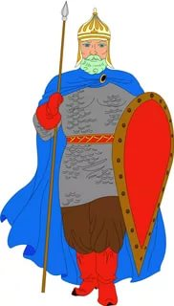 | 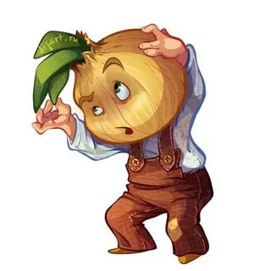  Пантомима
Аукцион заклинаний | 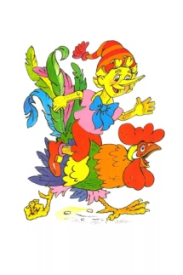  Сказочная эстафета | Кто это?  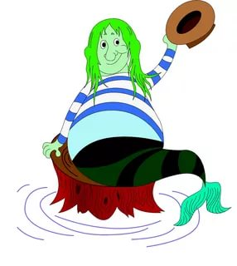
Волшебный сундучок | 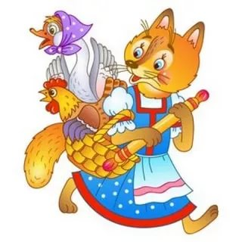  Сказочные обманщики | Удивительные  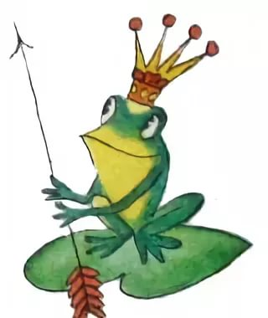  превращения

Приложение 2. Карточки
Х О

Приложение 3. Карточки с изображениями к конкурсу капитанов
К вопросу 1.
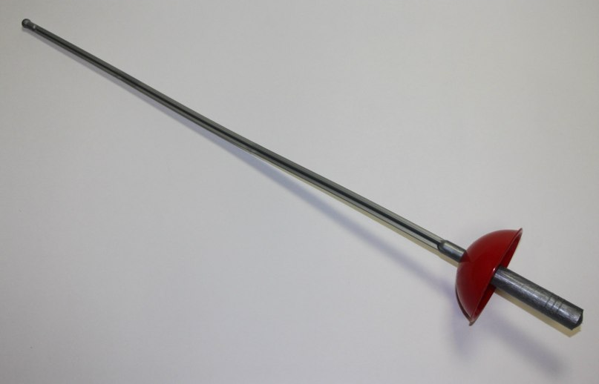
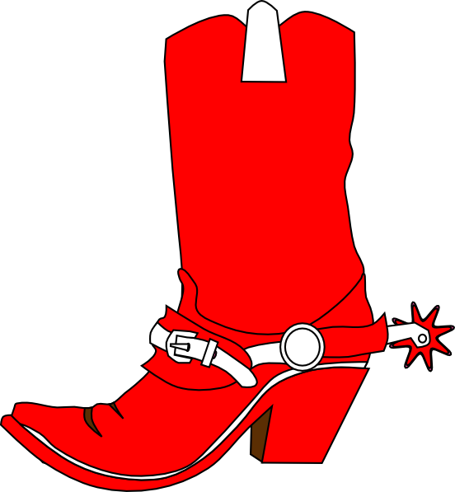

К вопросу 2
ТЕПЛОТА ВЕЧНОСТЬ

СНЕЖИНКА МОЛОДОСТЬ

К вопросу 3
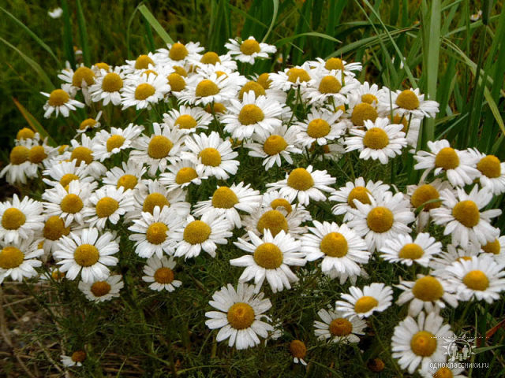

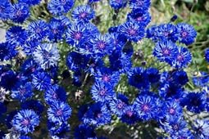

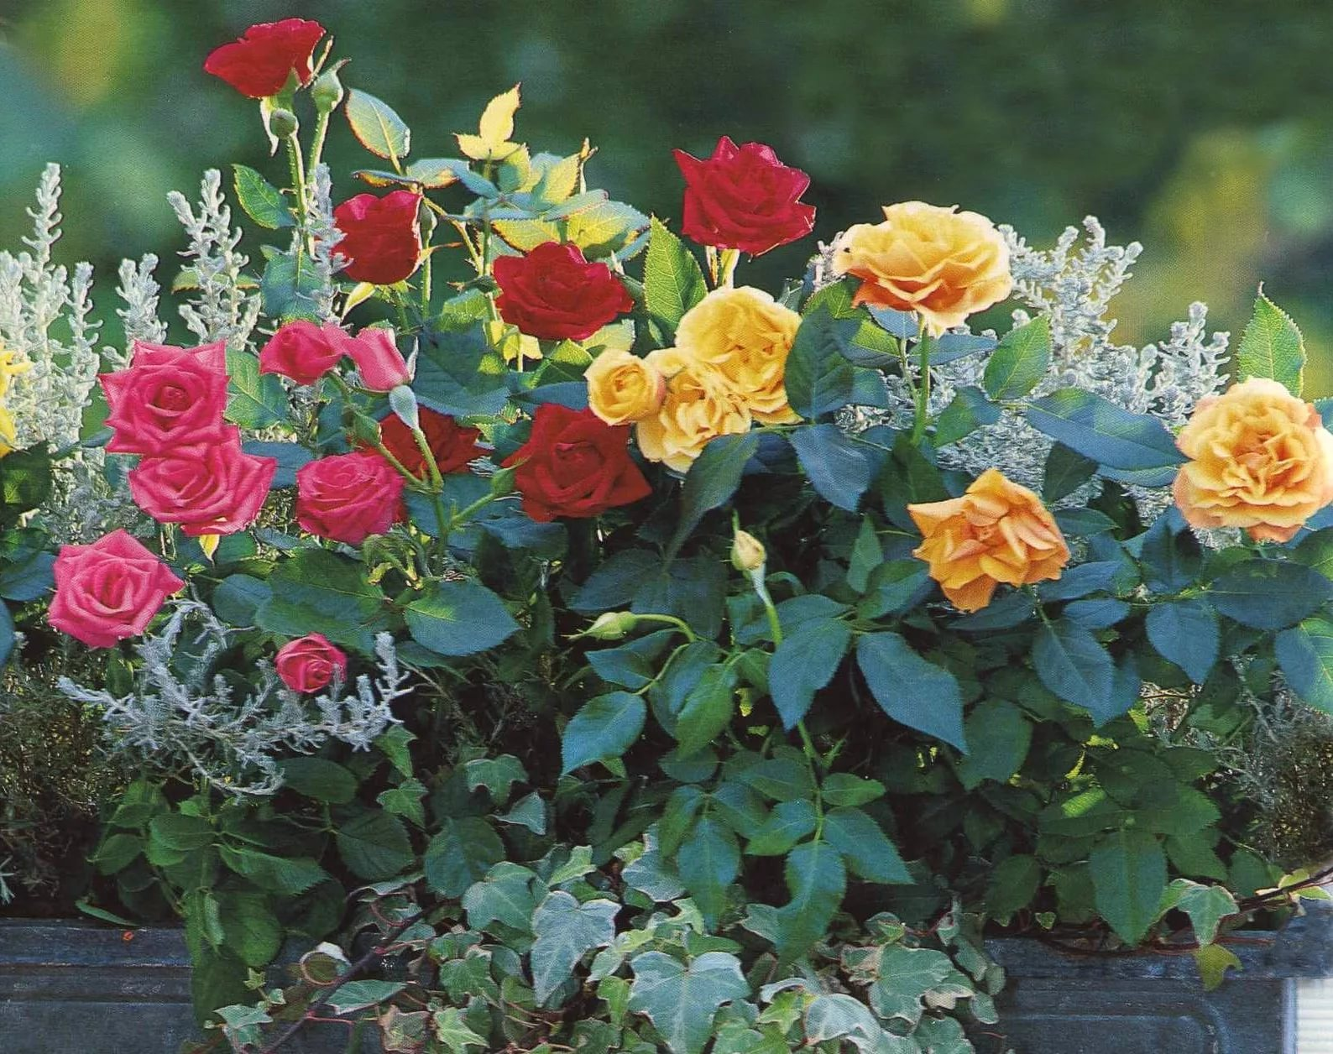
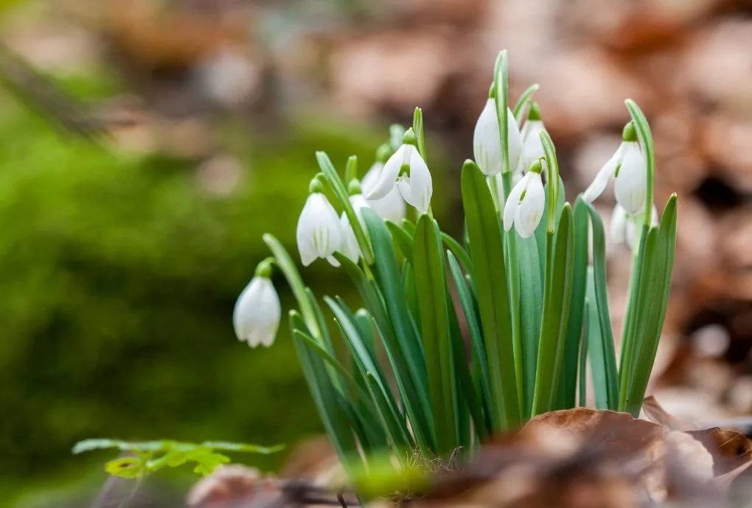

Приложение 4. Карточки к конкурсу «Сказочник»

